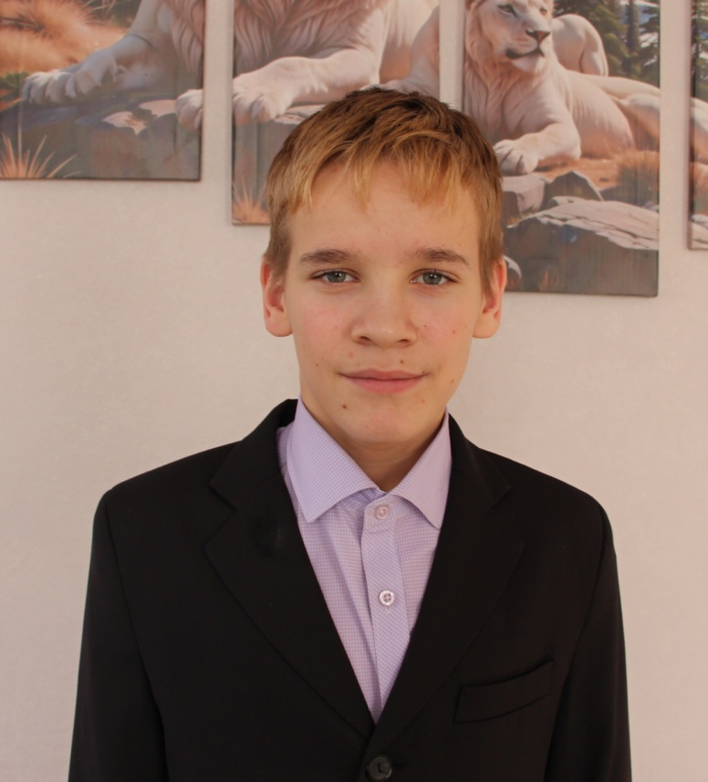

**Александр Л.**

12.02.2011 года рождения

Цвет глаз: Голубые

Цвет волос: Русые

Характер: Активный, легко идет на контакт, подвижный, любознательный.

Группа здоровья: 3

Наличие бартье/сестер: 2 брата и 2 сестры

Причина отсутствия родительского попечения: мать, отец – лишение родительских прав.

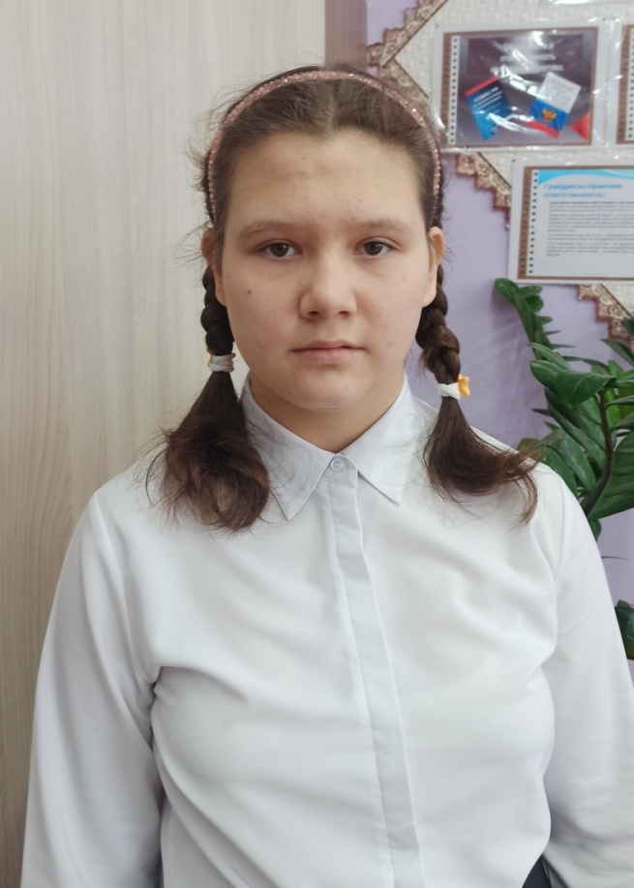

**Татьяна А.**

11.02.2011 года рождения

Цвет глаз: Карий

Цвет волос: Темно - русые

Характер: Легко идет на контакт, активная, общительная.

Группа здоровья: 5

Наличие бартье/сестер: 3 брата и 2 сестры

Причина отсутствия родительского попечения: мать – лишение родительских прав, отец- свидетельство о рождении не содержит сведений об отце

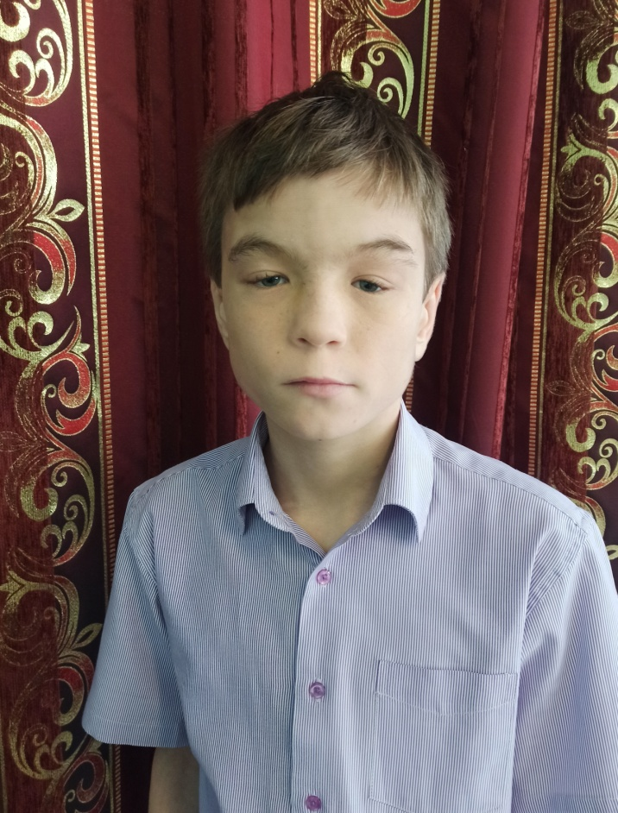

**Данил Ф.**

20.07.2011 года рождения

Цвет глаз: Голубые

Цвет волос: Русые

Характер: Очень подвижный, жизнерадостный.

Группа здоровья: 3

Наличие бартье/сестер: 2 брата и 1сестра

Причина отсутствия родительского попечения: мать – лишение родительских прав, отец- свидетельство о рождении не содержит сведений об отце

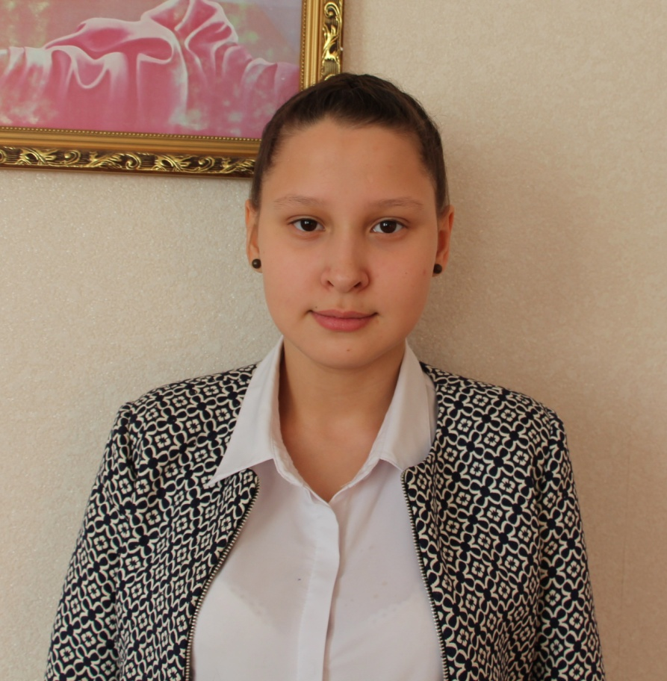

**Ангелина С.**

20.07.2011 года рождения

Цвет глаз: Карий

Цвет волос: Темно - русые

Характер: Очень подвижный, жизнерадостный.

Группа здоровья: 3

Наличие бартье/сестер: 2 брата и 1сестра

Причина отсутствия родительского попечения: мать – лишение родительских прав, отец- свидетельство о рождении не содержит сведений об отце

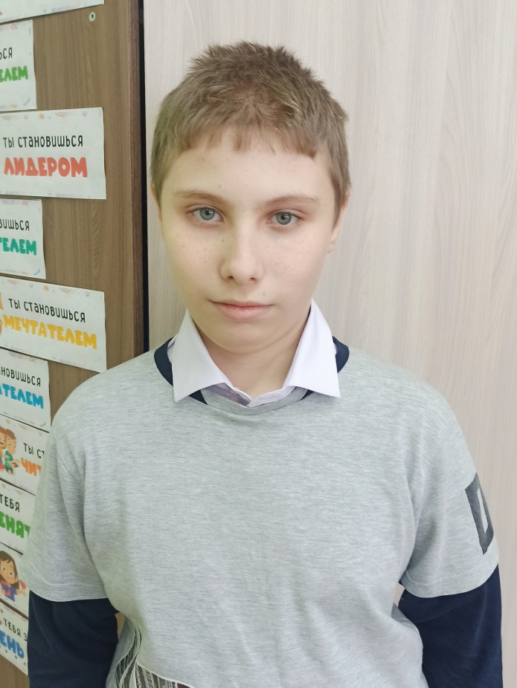

**Игорь Г.**

11.05.2011 года рождения

Цвет глаз: Карий

Цвет волос: Русые

Характер: Скромный, прилежный, ответственный.

Группа здоровья: 3

Наличие бартье/сестер: 1сестра

Причина отсутствия родительского попечения: мать – ограничение родительских прав, отец- свидетельство о рождении не содержит сведений об отце

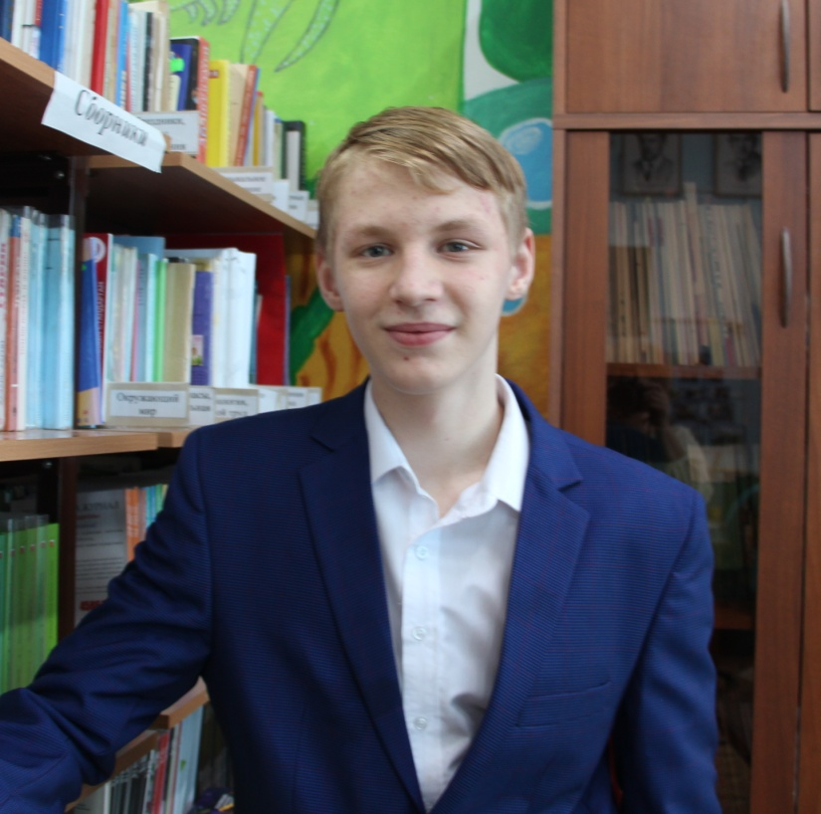

**Максим Е.**

11.05.2011 года рождения

Цвет глаз: Серый

Цвет волос: Русые

Характер: Доброжелательный, исполнительный.

Группа здоровья: 3

Наличие бартье/сестер: 1сестра

Причина отсутствия родительского попечения: мать – свидетельство о смерти, отец- свидетельство о смерти

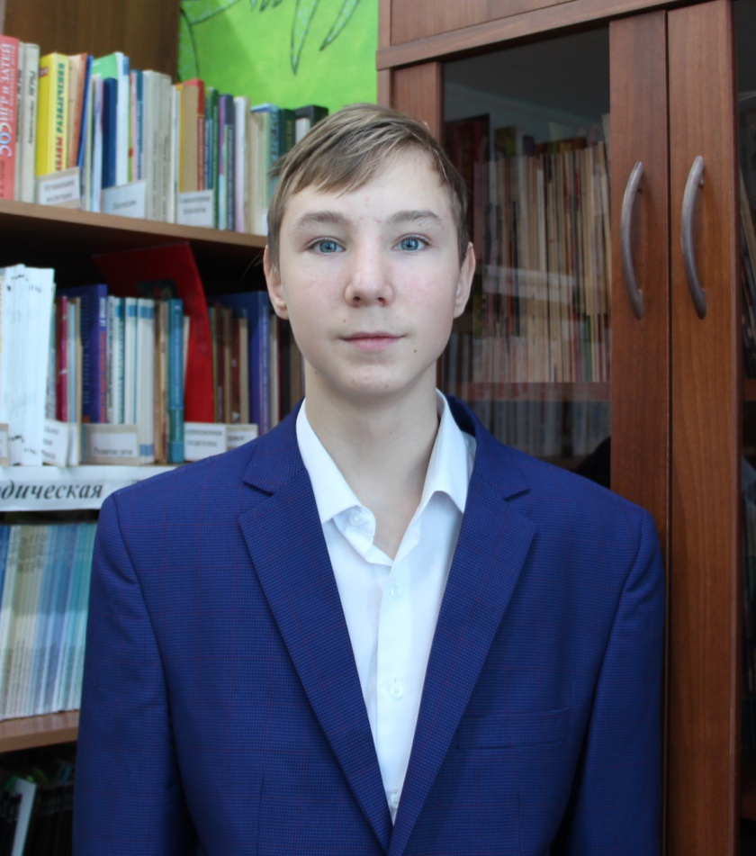

**Данил А.**

20.09.2011 года рождения

Цвет глаз: Голубые

Цвет волос: Светло - русые

Характер: Спокойный, доброжелательный, общительный.

Группа здоровья: 5

Наличие бартье/сестер: 3 брата

Причина отсутствия родительского попечения: мать – лишение родительских прав, отец- свидетельство о рождении не содержит сведений об отце

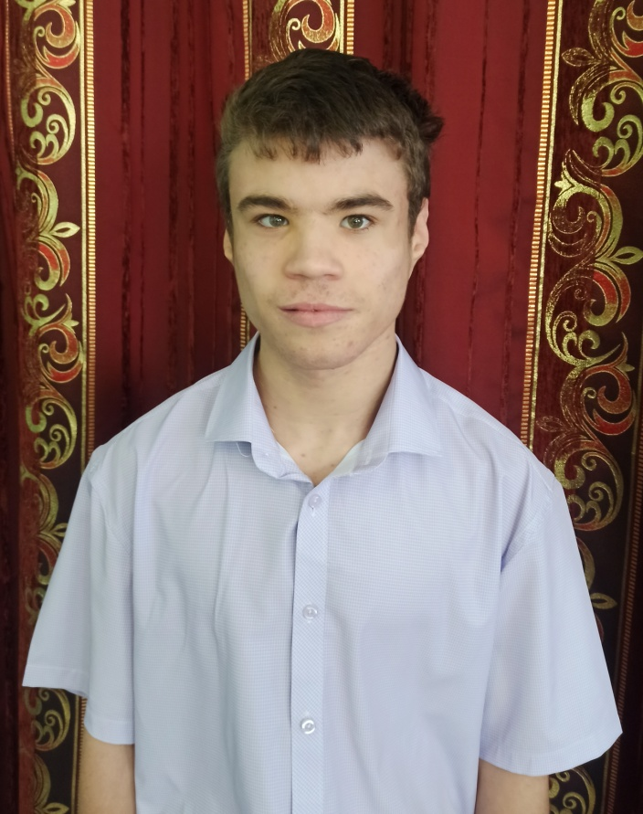

**Олег Ч.**

02.02.2011 года рождения

Цвет глаз: Карий

Цвет волос: Темно - русые

Характер: Спокойный, неконфликтный, ласковый.

Группа здоровья: 5

Наличие бартье/сестер: 1 брат

Причина отсутствия родительского попечения: мать – свидетельство о смерти, отец- лишение родительских прав

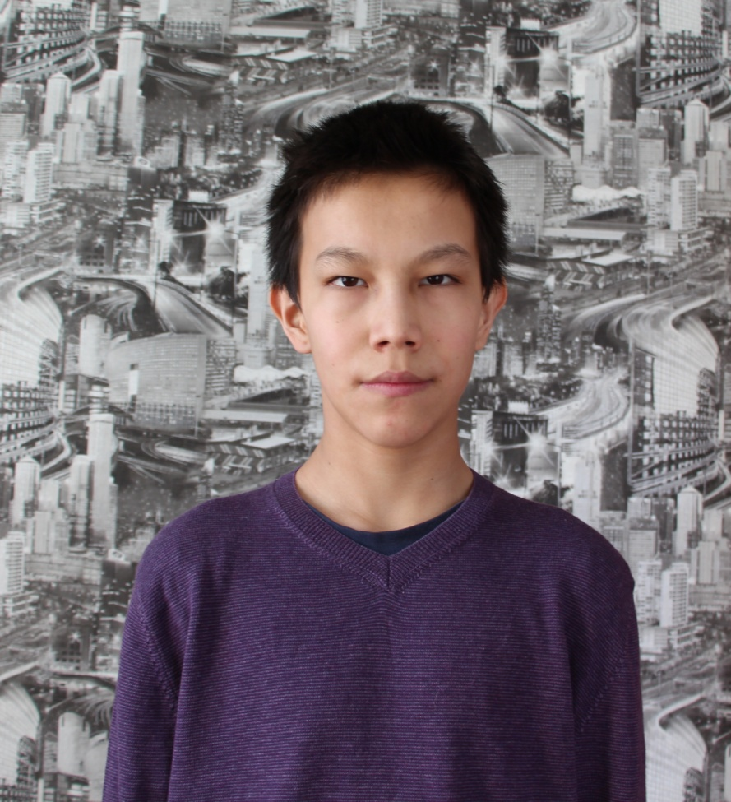

**Тимур О.**

12.02.2011 года рождения

Цвет глаз: Карий

Цвет волос: Темные

Характер: общительный, позитивный, любознательный.

Группа здоровья: 3

Наличие бартье/сестер: нет

Причина отсутствия родительского попечения: мать – свидетельство о смерти, отец- свидетельство о смерти

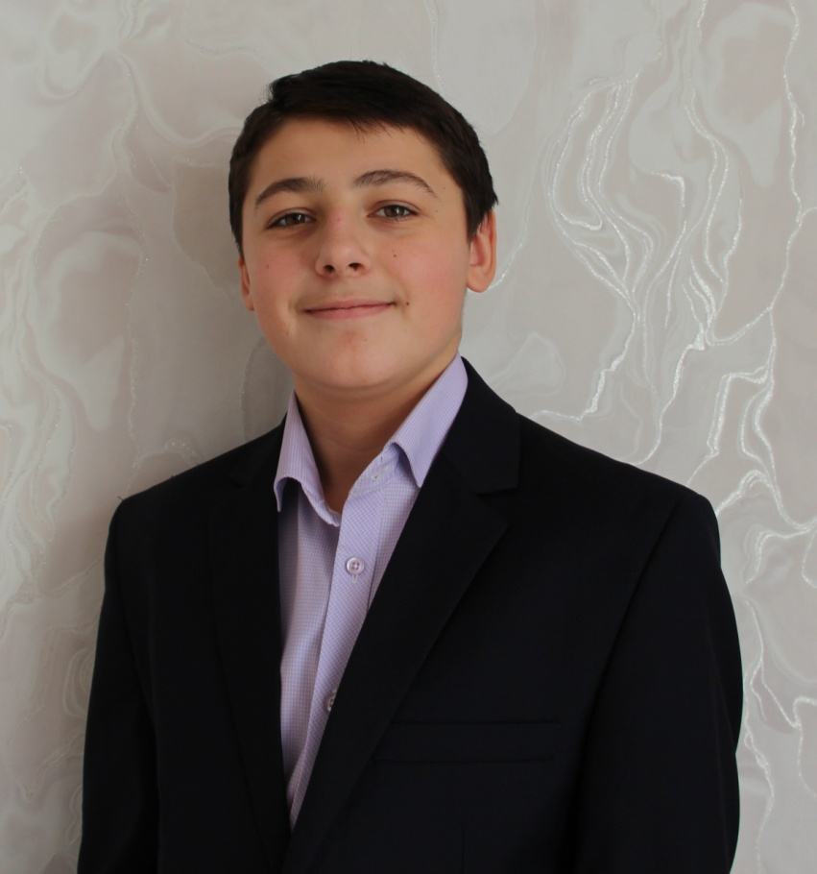

**Данил А.**

24.03.2011 года рождения

Цвет глаз: Карий

Цвет волос: Темно- русые

Характер: Спокойный, уравновешенный, застенчивый, добрый.

Группа здоровья: 3

Наличие бартье/сестер: нет

Причина отсутствия родительского попечения: мать – лишение родительских прав, отец- свидетельство о рождении не содержит сведений об отце

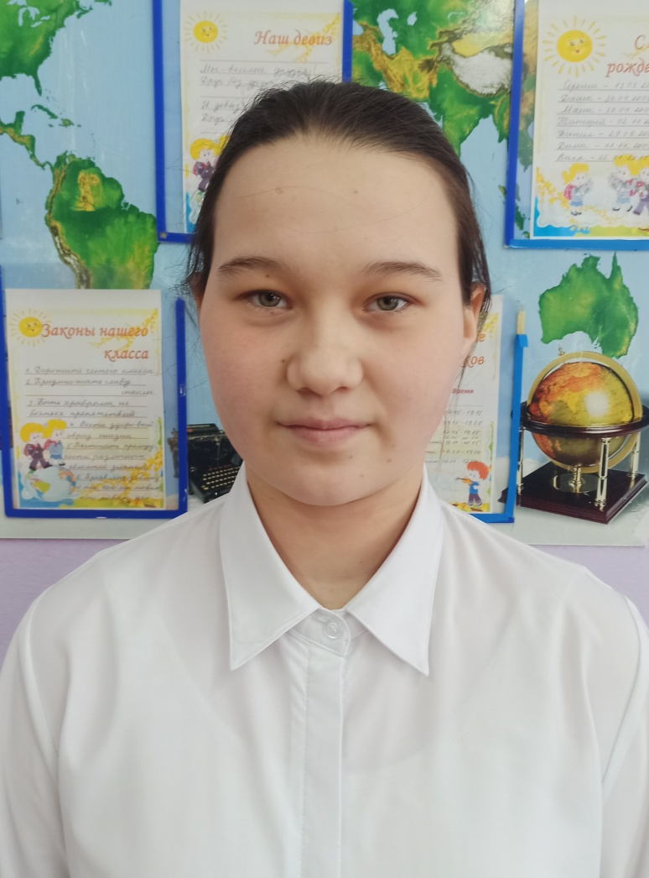

**Мария К.**

25.07.2011 года рождения

Цвет глаз: Голубой

Цвет волос: Русые

Характер: Добрая, отзывчивая, приветливая.

Группа здоровья: 2

Наличие бартье/сестер: 1 сестра и 1 брат

Причина отсутствия родительского попечения: мать – свидетельство о смерти, отец- свидетельство о смерти